ОСНОВЫ ДИЗАЙНА ГОРОДСКОЙ СРЕДЫ

Руководство к выполнению курсового проекта

Владивосток

2010

МИНИСТЕРСТВО ОБРАЗОВАНИЯ И НАУКИ РФ

ВЛАДИВОСТОКСКИЙ ГОСУДАРСТВЕННЫЙ УНИВЕРСИТЕТ ЭКОНОМИКИ И СЕРВИСА

ОСНОВЫ ДИЗАЙНА ГОРОДСКОЙ СРЕДЫ

Руководство к выполнению курсового проекта

по направлению 070600.62 Дизайн

Владивосток

Издательство ВГУЭС

2010

ББК

Руководство к выполнению курсового проекта по дисциплине «Основы дизайна городской среды» разработано в соответствии с требованиями государственного образовательного стандарта России и предназначено для студентов направления 070600.62 «Дизайн».

Составитель: Масловская О.В., кандидат архитектуры, доцент кафедры дизайна

Утверждено на заседании кафедры дизайна 03.12.2010, протокол № 3.

Рекомендовано к изданию методическим советом института сервиса, моды и дизайна ВГУЭС.

Издательство Владивостокского

государственного университета

экономики и сервиса, 2010

# ВВЕДЕНИЕ

Формирование среды обитания, в том числе дизайн городской среды, относится к числу наиболее актуальных проблем, решаемых современным дизайнером. «Основы дизайна городской среды» стоят в ряду важных дизайнерских дисциплин, формирующих дизайнера высшей квалификации, активного участника формирования окружающей предметной среды, воспитателя и выразителя культуры и эстетического вкуса общества.

В ходе выполнения курсового проекта по дисциплине «Основы дизайна городской среды» студенты приобретают компетенции в области проектирования городских пространств различного типа и их элементов. Городские пространства формируются под воздействием многих факторов и на протяжении длительных периодов времени. Их проектирование требует от специалиста применения обширных знаний и умений, овладение которыми определяет задачи курса:

- понимание специфики архитектурно-художественной деятельности, направленной на проектирование городской среды,

- познание логики взаимодействия и умения решать сложный комплекс эстетических, функциональных, социо-культурных, политических, конструктивно-технологических и финансово-экономических вопросов в проектировании городских пространств,

- совершенствование навыков проектного моделирования в области дизайна городской среды, ответственного обоснования принимаемых решений, умений работать в коллективе.

Курсовой проект выполняется на топографической съемке реального городского пространства в масштабе М 1:500, 1:200, 1:100. Текстовая часть курсового проекта оформляется в соответствии с СТП 1.005-2004*. Система вузовской учебной документации. Общие требования к оформлению текстовой части дипломных, курсовых работ (проектов), рефератов, контрольных работ, отчетов по практикам, лабораторным работам. — [www.vvsu.ru/](http://www.vvsu.ru/) портал Института непрерывного образования ВГУЭС/ Справочные и нормативные документы/ Стандарты ВГУЭС/ СТП 1.005-2004*.

Выполнение курсового проекта тесно связано с такими дисциплинами, как проектирование в дизайне среды, ландшафтное проектирование, методика научных исследований. Знания и навыки, получаемые студентами в результате выполнения курсового проекта, необходимы при их возможной дальнейшей ориентации в дипломном проектировании, а также в профессиональной деятельности по созданию безопасной, удобной и привлекательной городской среды.

Данное руководство к выполнению курсового проекта построено в соответствии с требованиями Государственного образовательного стандарта высшего профессионального образования в области культуры и искусства по направлению 070600.62 «Дизайн».

# 1. ОРГАНИЗАЦИОННО-МЕТОДИЧЕСКИЕ УКАЗАНИЯ

## 1. 1 Цель и задачи курсового проекта

Целью курсового проекта является закрепление теоретического материала и получение навыков по проектированию небольшого городского пространства. В число задач курсового проекта входит:

- анализ и оценка исходной градостроительной ситуации, строения рельефа и исходных условий микроклимата, определение экологической эффективности проектируемого объекта и оценка состояния существующего озеленения;

- разработкафункциональной схемы рационального зонирования территории;

- предложение композиционно-семиотической идеи проекта, последовательная работа над образом и доведение его до полноценного графического воплощения;

- оформление проекта, его публичное обсуждение и защита.

## 1.2 Требования к компетенциям, приобретаемым при изучении курса

В результате выполнения курсового проекта студент приобретает компетенции в области проектирования внешних городских пространств различного типа. Он должен знать композиционные закономерности формирования предметно-пространственного окружения, учитывать в своей работе функциональные, конструктивно-технологические и другие требования.

В ходе выполнения курсового проекта студенты должны научиться:

- выделять основные проблемы, формулировать актуальность, цель и задачи исследовательского и творческого процесса, понимать логику проектирования, справедливо оценивать его результаты и вырабатывать соответствующие выводы;

- публично выступать и дискутировать в ходе защиты и критики авторских проектных идей;

- последовательно овладевать творческими методами дизайнера, анализировать и синтезировать пространственные формы с точки зрения художественного языка и композиции, определять объемно-пространственную структуру, пропорции, особенности фактуры и цвета проектируемого объекта;

- проектировать городские пространства различного масштаба и функционального содержания с учетом нормативных требований, технологии строительства объектов данного типа, а также существующего рынка строительных и отделочных материалов.

## 1.3 Объем времени и сроки выполнения курсового проекта

Курсовой проект выполняется студентами в течение седьмого семестра самостоятельно вне основной сетки расписания занятий. Руководство процессом выполнения курсового проекта преподавателем осуществляется в режиме групповых и индивидуальных консультаций в объеме 3 часа на каждого студента в целом за семестр. Общее количество самостоятельных внеклассных занятий может варьироваться в зависимости от уровня общетеоретической и профессиональной подготовки студента, его способностей и организационных навыков.

## 1.4 Основные виды работы над курсовым проектом и особенности их проведения

Самостоятельная практическая работа студентов направлена на выполнение курсового проекта, включающего изучение проектного задания и предопределенной информации, натурные обследования внешней среды города (зарисовки, фотографическую фиксацию и обмеры), в том числе строительных площадок проектируемых объектов, поиск информации в библиотеке, дома, в интернет-классе, изучение материалов по дизайну городской среды, справочной, нормативной и периодической литературы, собственно работу студента над персональным или коллективным проектом. Контроль над ходом выполнения курсового проекта преподавателем осуществляется в режиме групповых и индивидуальных консультаций.

## 1.5 Техническое обеспечение дисциплины

Для проведения групповых консультаций необходима аудитория, оснащенная экраном, компьютером и мультимедийным оборудованием, индивидуальные консультации на эскизном этапе проработки проекта допустимо проводить в обычной аудитории, на завершающей стадии для контроля процесса необходимо компьютерное оборудование. Топографические съемки, задания на проектирование раздаются студентам как на бумажном носителе, так и в цифровом варианте.

Для выполнения завершающих стадий курсового проекта студенты используют стационарный компьютер или переносной ноутбук, для перевода бумажной графики в цифровой формат – сканер, для печати — принтер или плоттер. При подготовке курсового проекта используются такие программы, как Microsoft Word (или другой текстовой редактор), 3D Max, AutoCAD (или ArchiCAD), Adobe PhotoShop (или CorelDraw) и др.

## 1.6 Виды контроля знаний студентов и их отчетности

Промежуточный контроль хода выполнения курсового проекта — выполнения клаузур, эскиз-идей, детальной проработки изображений, экспликации, компоновки курсового проекта в альбоме или на планшете — осуществляется на консультациях в течение семестра. Итоговый контролем является оценка за курсовой проект. При сдаче курсового проекта обязательны его представление аудитории и защита.

# 2. СОДЕРЖАНИЕ КУРСОВОГО ПРОЕКТА

## 2.1 Примерный перечень тем для курсовых проектов

1. Ландшафтная организация входной зоны в общественное здание
2. Благоустройство жилого двора с организацией детской площадки
3. Ландшафтная организация отрезка улицы с разработкой остановки общественного транспорта
4. Сад на крыше офисного здания
5. Ландшафтная организация территории городской марины для катеров и яхт
6. Ландшафтная организация перекрестка улиц
7. Ландшафтная организация территории автомобильной парковки
8. Ландшафтная организация небольшой городской площади
9. Ландшафтная организация отрезка набережной и т. п.

Адресное местоположение объектов благоустройства уточняется в зависимости от приоритета разработки тех или иных участков городских пространств в данное время. В связи с особой актуальностью разработки ландшафта Владивостокского государственного университета экономики и сервиса (ВГУЭС) перечень тем для курсовых проектов может быть конкретизирован следующим образом:

1. Ландшафтная организация территории главного входа ВГУЭС
2. Ландшафтная организация территории входа в театр «Андеграунд» ВГУЭС
3. Ландшафтная организация открытого образовательного пространства на территории ВГУЭС
4. Ландшафтный дизайн амфитеатра главного входа ВГУЭС
5. Ландшафтный дизайн «зеленой аудитории» в рекреационной зоне ВГУЭС
6. Ландшафтный дизайн «класса под открытым небом» на территории Сада Сакуры ВГУЭС
7. Ландшафтный дизайн колоннады главного входа ВГУЭС
8. Ландшафтный дизайн «зеленой аудитории» на крыше учебного корпуса ВГУЭС
9. Ландшафтный дизайн парадной лестницы главного входа ВГУЭС
10. Ландшафтный дизайн «класса под открытым небом» на крыше учебного корпуса ВГУЭС
11. Ландшафтный дизайн «зеленой аудитории» на территории Сада Сакуры ВГУЭС
12. Ландшафтный дизайн «класса под открытым небом» в рекреационной зоне ВГУЭС
13. Ландшафтный дизайн портика главного входа ВГУЭС
14. Ландшафтный дизайн спортивных площадок на территории ВГУЭС
15. Ландшафтная организация территории автостоянки ВГУЭС и т. п.

## 2.2 Состав и структура графической части курсового проекта

Графическая часть курсового проекта оформляется в виде иллюстративных приложений. В приложении А приводится ситуационный план участка в масштабе 1:2000. В приложении Б разрабатывается функциональная схема зонирования территории в масштабе 1:500, 1:200.

Приложения В, Г, Д, Е, Ж отражают подбор и классификацию аналогов планировочных решений и основных элементов благоустройства. Приложение И представляет собой эскиз генерального плана, совмещенного с планом озеленения, планом размещения оборудования и малых архитектурных форм, планом покрытий дорожек и площадок в масштабе 1:500, 1:200, 1:100 и экспликацией. Общее планировочное решение должно демонстрировать размещение зданий, сооружений, озеленения, проездов, площадок, малых архитектурных форм.

В приложении К изображается общий вид проектируемого объекта: перспектива с высоты «птичьего полета», выполненная вручную, фотография макета или отображение трехмерной цифровой модели (выбор техники оформления производится по согласованию с преподавателем). Здесь же приводится фотографическая фиксация существующего положения участка (фотография 8х12 или 10х15 см) с аналогичной точки зрения.

В приложении Л разрабатывается поперечный профиль объекта или его части в масштабе М 1:500, М 1:200, М 1:100. В приложении М изображаются видовые кадры проектируемого объекта с точки зрения высоты глаз человека (рисунки не менее 10х15 см). Здесь же приводится фотографическая фиксация существующего положения участка (фотографии 8х12 или 10х15 см) с аналогичных точек зрения.

В зависимости от конкретной ситуации, индивидуальных методических и творческих задач, преподаватель может корректировать состав курсового проекта и масштаб составляющих его чертежей.

## 2.2 Состав и структура графической части курсового проекта

# 3. МЕТОДИЧЕСКИЕ РЕКОМЕНДАЦИИ ПО ВЫПОЛНЕНИЮ КУРСОВОГО ПРОЕКТА

## 3.1 Очередность выполнения этапов курсового проекта

Рекомендуемая форма календарного плана-графика приведена в Приложении Б данного руководства.

**Получение задания на курсовое проектирование.** Определение цели и задач курсового проектирования, состава проекта, составление *календарного графика* выполнения проекта.

**Анализ градостроительной ситуации**. Цель работы: научиться анализировать и оценивать исходную градостроительную ситуацию. Содержание работы: анализ градостроительного положения. Результаты данного исследования иллюстрируются в *Приложениях А и Б (Ситуационный план и Функциональная схема)* курсового проекта.

**Анализ природно-климатических условий**. Цель работы: научиться анализировать и оценивать строение рельефа и исходные условия микроклимата. Содержание работы: общая оценка строения рельефа; определение уклонов и ориентации склонов. Результаты данного исследования фиксируются в соответствующих подразделах первой главы курсового проекта.

**Экологическая оценка территории и оценка существующего озеленения**. Цель работы: научиться определять экологическую эффективность проектируемого объекта и оценивать состояние существующего озеленения. Содержание работы: выявление экологических ограничений, определяющих санитарно-гигиенический комфорт территории и влияющих на выбор проектного решения; выявление возможностей защиты территории от солнца, ветра, шума, пыли и газа; натурная фиксация насаждений на участке; определение характера реконструкции озеленения (полная или частичная замена); выделение зон ограничений посадок; формирование предложений по новым посадкам и восстановлению растений.

**Поиск художественного образа**. Цель занятий: поиск и определение композиционно-семиотической идеи проекта. Содержание занятий: предложение девиза будущего проекта; разработка абстрактной графической *клаузуры*; поиск возможного объемно-пространственного строения объекта в *макете*.

**Разработка эскиз-идеи проекта**. Цель занятий: научиться последовательно работать над образом и доводить идею до ее полноценного графического воплощения. Содержание занятий: эскизное предложение окончательного варианта *генерального плана*; разработка графических набросков *видовых кадров*; представление эскиз-идеи аудитории, ее защита и утверждение преподавателями.

**Разработка функциональной схемы зонирования территории**. Цель работы: предложить функциональную схему рационального зонирования территории. Содержание работы: определение основных функциональных зон и возможных связей между ними; разработка схемы основных транспортных и пешеходных связей; компоновка вариантов зонирования и выбор наиболее рационального из них.

**Разработка композиционной схемы организации проектируемого объекта**. Цель работы: проработать композиционную схему организации пространства. Содержание работы: уточнение и детализация объемно-пространственного решения будущего объекта; формирование системы визуальных связей, акцентов, видовых точек и трасс восприятия, лучей, фокусных и доминантных точек; разработка сценария видовых кадров.

**Поиск и разработка приемов озеленения.** Цель работы: научиться выполнять генеральные планы озеленения. Содержание работы: работа со справочной литературой по поиску необходимого ассортимента древесно-кустарниковых пород; изучение основных приёмов озеленения в соответствии с современными принципами размещения и группировки растений; разработка групп деревьев и кустарников с учётом декоративных свойств растений; разработка плана озеленения и сопутствующей ему ведомости элементов озеленения.

**Размещение оборудования и малых архитектурных форм на благоустраиваемой территории**. Цель работы: научиться выполнять генеральные планы размещения оборудования и малых архитектурных форм. Содержание работы: предложение вариантов организации водных устройств и малых архитектурных форм; разработка схемы освещения территории; компоновка плана размещения малых архитектурных форм и соответствующей ему экспликации.

**Разработка мощения поверхности земли**. Цель работы: научиться выполнять планы покрытий дорожек и площадок. Содержание работы: работа со справочной литературой по поиску необходимого ассортимента искусственных и естественных материалов; разработка плана покрытий дорожек и площадок и соответствующей ему экспликации; построение схем сечений покрытий дорожек и площадок.

**Оформление курсового проекта**. Цель работы: оформить курсовой проект. Содержание работы: компоновка демонстрационных материалов с учетом размещения необходимых чертежей; оформление демонстрационных материалов; подготовка доклада.

**Сдача, защита и обсуждение курсового проекта.** Цель работы: усовершенствовать навыки публичного обсуждения. Содержание работы: представление целей, задач, основных идей проекта; ответы на вопросы аудитории и оценивающей комиссии; оценка проектов комиссией; просмотр выставки и обсуждение проектов.

## 3.2. Обзор рекомендуемой литературы

В процессе выполнения курсового проекта студентам необходимо усвоить основные теоретические положения курса, получить знания о существенных особенностях типа проектируемых объектов.

Типологические основы проектирования городской среды хорошо разобраны в: **Шимко В. Т., Гаврилина А. А.** Типологические основы художественного проектирования архитектурной среды: Учебное пособие. – М.: Издательство Архитектура-С, 2004. – 104 с.: ил.

Функционально-технологические требования, которые необходимо учитывать в дизайне городской среды, излагаются в: **Ефимов А. В. и др.** Дизайн архитектурной среды: Учебник для вузов /Г. Б. Минервин, А. П. Ермолаев, В. Т. Шимко, А. В. Ефимов, Н. И. Щепетков, А. А. Гаврилина, Н. К. Кудряшов – М.: Архитектура-С, 2004. – 504 с.: ил., а также в: **Тосунова М. И.** Планировка городов и населенных мест: Учеб. Для строит. техникумов по спец. № 1201 «Архитектура». – 3-е изд., перераб. и доп. – М.: Высш. шк., 1986. – 207 с.: ил.

Особенности зрительного восприятия городской среды наиболее емко исследованы в: **Беляева Е. Л.** Архитектурно-пространственная среда города как объект зрительного восприятия. – М.: Стройиздат, 1977. – 127 с.

Приемы ландшафтного проектирования всестороннее рассмотрены в: **Крижановская, Н. Я.** Основы ландшафтного дизайна: учебник для студ. вузов / Н. Я. Крижановская. — Ростов н/Д : Феникс, 2005. — 204 с., а также **Теодоронский, В. С.** Строительство и эксплуатация объектов ландшафтной архитектуры: учебник для студ. вузов / В.С. Теодоронский, Е.Д. Сабо, В. А. Фролова. — 3-е изд. - М.: Академия, 2008. — 352 с.

Поиск новых форм в ландшафтной архитектуре отражен в: **Сокольская, А. Л.** Ландшафтная архитектура: специализированные объекты : учебное пособие для студ. вузов, обуч. по специальности «Садово-парковое и ландшафтное строительство» / А. Л. Сокольская, В.С. Теодоронский, А. П. Вергунов. — М. : Академия, 2007. — 224 с., а также: **Сычева, А. В.** Ландшафтная архитектура: учебное пособие для студ. вузов / А. В. Сычева. - 4-е изд. — М. : Оникс, 2007. — 87 с.

# 4. СПИСОК ЛИТЕРАТУРЫ

## 4.1. Основная литература

1. **Крижановская, Н. Я.** Основы ландшафтного дизайна: учебник для студ. вузов / Н. Я. Крижановская. — Ростов н/Д : Феникс, 2005. — 204 с.

2. **Сокольская, А. Л.** Ландшафтная архитектура: специализированные объекты: учебное пособие для студ. вузов, обуч. по специальности «Садово-парковое и ландшафтное строительство» / А. Л. Сокольская, В.С. Теодоронский, А. П. Вергунов. — М. : Академия, 2007. — 224 с.

3. **Сычева, А. В.** Ландшафтная архитектура: учебное пособие для студ. вузов / А. В. Сычева. - 4-е изд. — М. : Оникс, 2007. — 87 с.

4. **Теодоронский, В. С.** Строительство и эксплуатация объектов ландшафтной архитектуры: учебник для студ. вузов / В.С. Теодоронский, Е.Д. Сабо, В. А. Фролова. — 3-е изд. - М.: Академия, 2008. — 352 с.

## 4.2 Дополнительная литература

1. **Беляева Е. Л.** Архитектурно-пространственная среда города как объект зрительного восприятия. – М.: Стройиздат, 1977. – 127 с.

2. **Ландшафтное искусство: газоны, посадки, цветники** [Электронный ресурс]: практическое пособие / разраб.: Компания «Ландшафтное искусство». — Электрон. дан. и прогр. — М. : Новый диск, 2006. — 1 CD-ROM.

3. **Ландшафтное искусство. Камень в саду.** Использование камня. Работа с камнем [Электронный ресурс]: практические советы / разраб. «Ландшафтное искусство». — Электрон. дан. — М. : Новый диск, 2008.

4. **Ландшафтное искусство. Вода в саду.** Оформление водоемов. Жизнь в водоемах [Электронный ресурс]: практические советы / разраб. «Ландшафтное искусство». — Электрон. дан. — М. : Новый диск, 2008.

5. **Ландшафтное искусство. Мощение. Лестницы. Подпорные стенки** [Электронный ресурс]: практические советы / разраб. «Ландшафтное искусство». — Электрон. дан. — М. : Новый диск, 2008. — 1 CD-ROM.

## 4.3 Нормативная литература

1. СНиП 2.07.01-89* «Градостроительство. Планировка и застройка городских и сельских поселений» – М.: 2004. — 56 с.

2. Требования, ассортимент древесных пород и технические условия на проектирование объектов зеленого строительства в г. Владивостоке и других населенных пунктах юга Приморья. — ДВ ПромстройНИИпроект, 1989.

3. СТО 1.005 - 2004* «Стандарт ВГУЭС. Система вузовской учебной документации. Общие требования к оформлению текстовой части выпускных квалификационных работ, курсовых работ (проектов), рефератов, контрольных работ, отчетов по практикам, лабораторным работам».

##### Приложение А

Образец формата задания на курсовой проект

МИНИСТЕРСТВО ОБРАЗОВАНИЯ И НАУКИ РФ

Владивостокский государственный университет

экономики и сервиса

Институт сервиса, моды и дизайна

Кафедра дизайна

УТВЕРЖДАЮ

Заведующая кафедрой

канд. арх., проф.

_________А. В. Копьева

**ЗАДАНИЕ НА КУРСОВОЙ ПРОЕКТ**

Студента ________________________________________(Ф.И.О., группа)

Тема проекта _______________________________________________________

Утверждена на заседании кафедры от «__» ____20__г. протокол №__________

Срок сдачи проекта ___________________________________________________

Исходные данные_____________________________________________________

Перечень вопросов, подлежащих исследованию или разработке:

1)____________________________________________________________

2)____________________________________________________________

3)____________________________________________________________

Перечень графических материалов _______________________________

Консультанты по работе (проекту) с указанием относящихся к ним разделов______________________________________________________

Научный руководитель __________подпись «__» ______________20__г.

Исполнитель _______________ ___ подпись «__» ______________20__г.

##### Приложение Б

Образец формата плана-графика выполнения курсового проекта

**План-график выполнения курсового проекта**

Студент _____________________________________________________________________

(Ф.И.О., группа)

Тема проекта

________________________________________________________________

Утверждена на заседании кафедры от _________протокол___________________

|  |  |  |  |
| --- | --- | --- | --- |
| Этап работы | Срок выполнения | Вид отчетно­сти | Отметка о выполнении |
|  |  |  |  |
|  |  |  |  |
|  |  |  |  |
|  |  |  |  |
|  |  |  |  |
|  |  |  |  |
|  |  |  |  |
|  |  |  |  |
|  |  |  |  |
|  |  |  |  |
|  |  |  |  |
|  |  |  |  |
|  |  |  |  |
|  |  |  |  |
|  |  |  |  |
|  |  |  |  |

Преподаватель_______________ подпись «__» ______________20__г.

Студент ____________________ подпись «__» ______________20__г.

##### Приложение В

Образец титульного листа курсового проекта

##### МИНИСТЕРСТВО ОБРАЗОВАНИЯ И НАУКИ РФ

Владивостокский государственный университет

экономики и сервиса

Институт сервиса, моды и дизайна

Кафедра дизайна

УТВЕРЖДАЮ

Заведующая кафедрой

канд. арх., проф.

_________А. В. Копьева

КУРСОВОЙ ПРОЕКТ

по дисциплине «Основы дизайна городской среды»

Ландшафтный дизайн детской игровой площадки по ул. Монтажная, 7

БДЗ–07–103. 000. КП

Студент

гр. БДЗ -07-01 Ли Ли

Руководитель

ассистент А. А. Левченко

Нормоконтролер

ст. преподаватель Т. А. Баишева

Владивосток 2011

##### Приложение Г

Примеры графического оформления эскиз-идеи генерального плана, продольного профиля территории и видового кадра улицы

##### Приложение Д

Пример выполнения общего вида рекреационной территории

##### Приложение Е

Примеры выполнения видовых кадров рекреационных территорий

Рис. 1. Видовой кадр образовательной зоны в городском парке

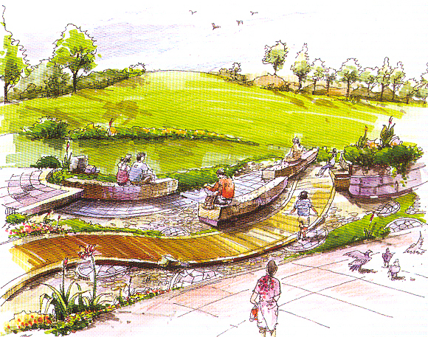Рис. 2. Видовой кадр прогулочной зоны со скамьями и озеленением в городском парке

Рис. 3. Видовой кадр прогулочной зоны с водными устройствами в городском парке

Рис. 4 Видовой кадр зоны перекрестка улиц в пригороде

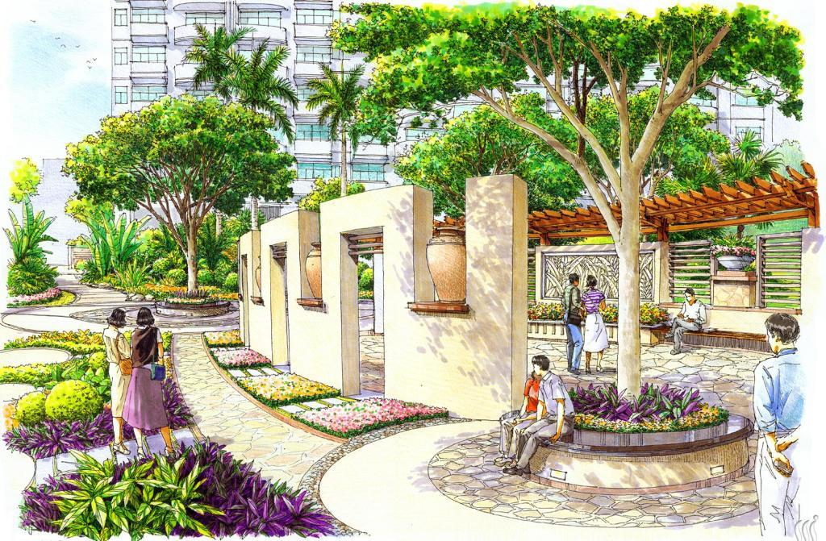

Рис. 5. Видовой кадр прогулочной зоны с выставочным оборудованием в городском сквере

Рис. 6. Видовой кадр городского бульвара

Рис. 7. Видовой кадр прогулочной зоны набережной

Рис. 8. Видовой кадр рекреационной зоны со скамьями, водными устройствами и озеленением в городском парке